生まれたふるさとや応援したい自治体に寄付ができる制度

寄付することで、あなたが住んでいる自治体の住民税の減額（控除）や  
税務署から所得税の払い戻し（還付）を受けられます。

1万円寄付します。

お礼品をもらいます。1万円相当

8000円控除されます。

という仕組み。

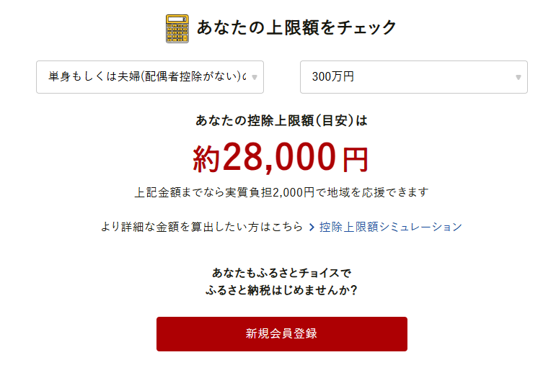

# 確定申告もしくは、ワンストップ特例制度

年収2000万以上もしくは、寄付した自治体が6つ以上ある場合は、確定申告をしなければいけないけれど

そうでない場合はワンストップ特例制度でスマホ上で完結できる